記錄訪客的車牌號碼
記錄訪客開來的車：由讓欄位出現的設定開始，到他們在閘口出示的通行證上的車牌為止。也說明可以在哪裡查車牌，以及為何關閉設定會連已登記的車牌一併隱藏。
2026-08-18 · https://offision.com/help/zh-hant/visiting/register-a-visitors-vehicle/
開車前來的訪客，車牌是閘口有人必須辨認的東西。Offision 會把它記錄在到訪上、印在訪客收到的東西上，並顯示給接待處看——但在管理員為該地點開啟之前，這些都不存在，欄位在任何地方都不會出現。
開始之前:
步驟 1 需要管理主控台，其餘是一般員工的工作。車輛登記是按訪問規則設定的，因此若公司只在某一棟建築物接受訪客車輛，就只為那一條規則開啟。

1. 開啟車輛登記
開啟訪問規則，選擇管理訪客停車那棟建築物的規則，再開啟車輛登記——對話框左側清單中的第二項。
Where in Offision: admin app → visiting/visiting-policy (訪問規則)
那裡有兩個開關，彼此獨立：
開關 | 作用 | 何時調整
允許受邀訪客登記車輛 | 在邀請表單加入訪客車輛，讓邀請人在預約訪客時記下車輛 | 凡是訪客會停車的地點都應開啟。這是多數公司需要的一個
允許訪客自助散訪登記車輛 | 在大堂螢幕與訪客 App 加入相同欄位，讓未預約而到訪的人自行輸入車牌 | 停車場也接受散訪時開啟。若閘口有人駐守、由接待處輸入車牌，則維持關閉

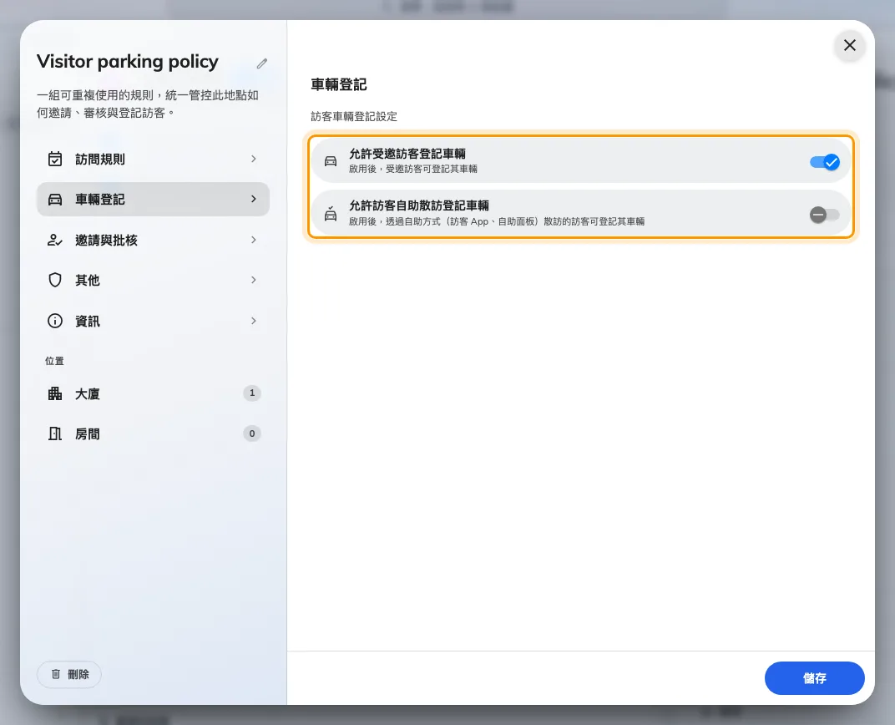
訪問規則上的車輛登記。兩個開關管理不同的到訪途徑。
把開關關閉不只是在新的到訪隱藏欄位：已登記的車牌也會一併不再顯示——電郵裡、接待處，處處皆然。資料不會被刪除，重新開啟就會回來。這是刻意的，好讓收回設定真的收回，而不是讓上個月預約的每一筆到訪繼續顯示車輛。

2. 邀請訪客並記下車輛
在使用者 App 中照常開始邀請並選擇地點。一旦選到規則允許的地點，訪客車輛就會與訪客下方的其他選填列一起出現。
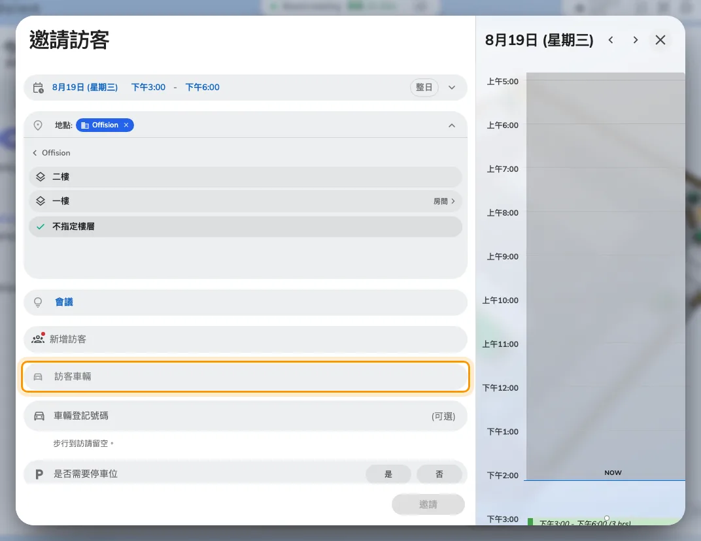
選定的地點允許時才出現的訪客車輛。
新增車輛會問兩件事：車牌號碼與車輛類型——汽車、機車、巴士、小巴、貨車或其他。第二輛車再新增一次；訪客除了自己的車還開來一輛貨車，就是同一筆到訪上的兩筆登記。
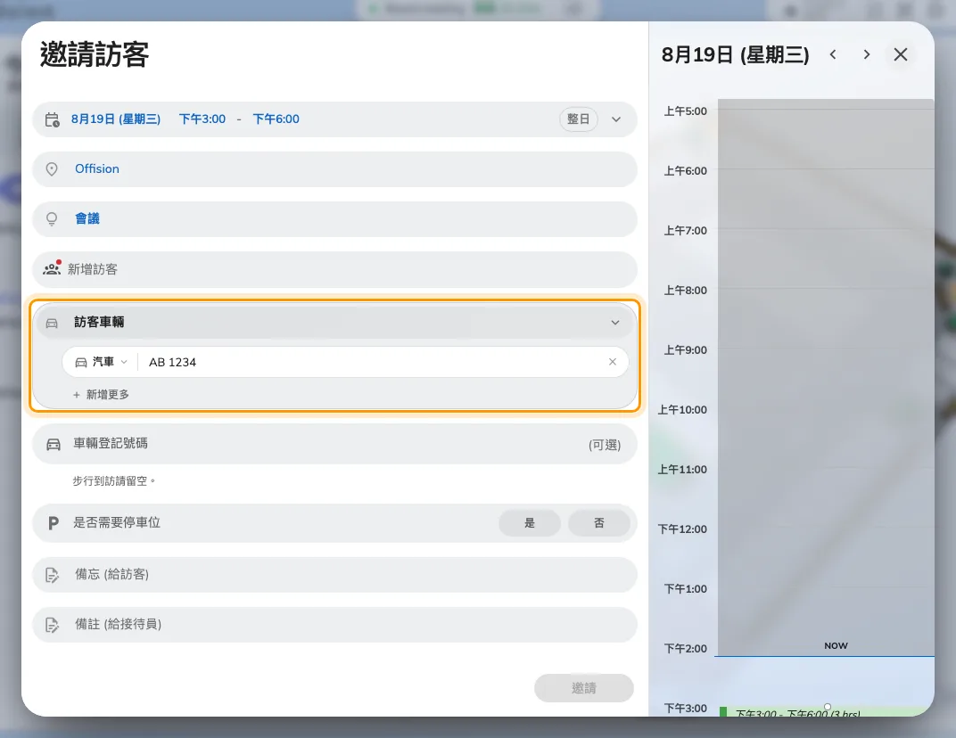
一輛車：車牌，以及在每個顯示它的地方都跟著它的車輛類型。
車牌就照車身上寫的樣子輸入。空格、連字號與句點會被移除，其餘轉為大寫，因此 ab-1234、AB 1234 與 AB1234 都是同一個車牌——這正是閘口的人無論怎麼輸入都找得到的原因。
「車輛登記號碼」是另一個欄位:
公司也可以把車牌設為到訪表單上的一般問題；上圖橘框正下方的車輛登記號碼就是
這樣的欄位。那是自訂欄位，答案只以文字儲存，不會當作車牌比對，也不會出現在訪客
車輛清單中。本文說明的是訪客車輛這一列。
沒有出現訪客車輛？:
這一列跟著地點走，而不是建築物有沒有停車場。若沒有出現，代表管理你所選地點的規則中允許受邀訪客登記車輛是關閉的。若一次到訪橫跨兩個地點，只要其中一個允許，該列就會出現。

3. 訪客自行登記
第二個開關開啟後，未預約而到訪的訪客會自行輸入車牌——在大堂螢幕的散訪表單，或在自己手機的訪客 App 上。欄位是同樣的兩個，產生的記錄也相同：無論由哪一邊輸入，接待處都看得到車牌。
登記車牌不等於預約車位。它記錄訪客開哪一輛車，並不會為他們保留車位。車位是以資源方式預約的，請見預約。

4. 訪客會收到什麼
車牌會出現在該次到訪送出的每一封訊息上：
訊息 | 是否載有車牌
受邀時寄出的來訪邀請 | 有，旁邊並列車輛類型
訪客證——他們在接待處出示的 QR Code | 有。這是他們在閘口手上真正拿著的那一份
到訪或車輛變更時的更新通知 | 有，顯示新的車牌。更正過的車牌會送達訪客

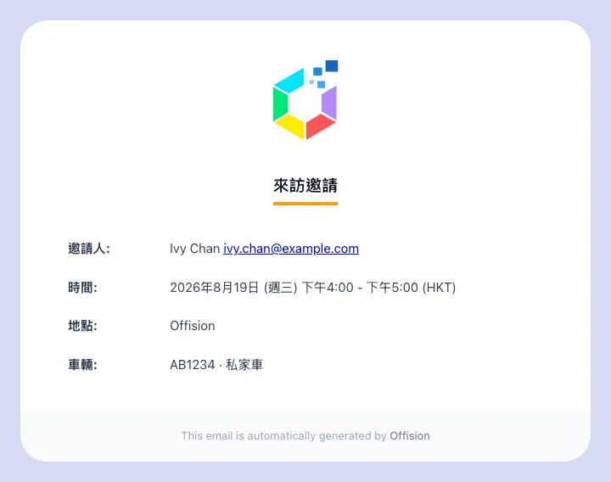
來訪邀請，地點下方載有已登記的車輛。
還有兩種人會看到：邀請人會在自己的確認信中看到；若訪問目的需要審批，審批的人在決定之前就看得到車輛。
沒有車輛的到訪不會多出車輛那一列——是整列不存在，而不是留空。

5. 在接待處
從 App 首頁選單開啟接待處。登記過車輛的訪客，車牌會顯示在該列上，接待人員不必開口詢問，就能把眼前的車對上該筆到訪。
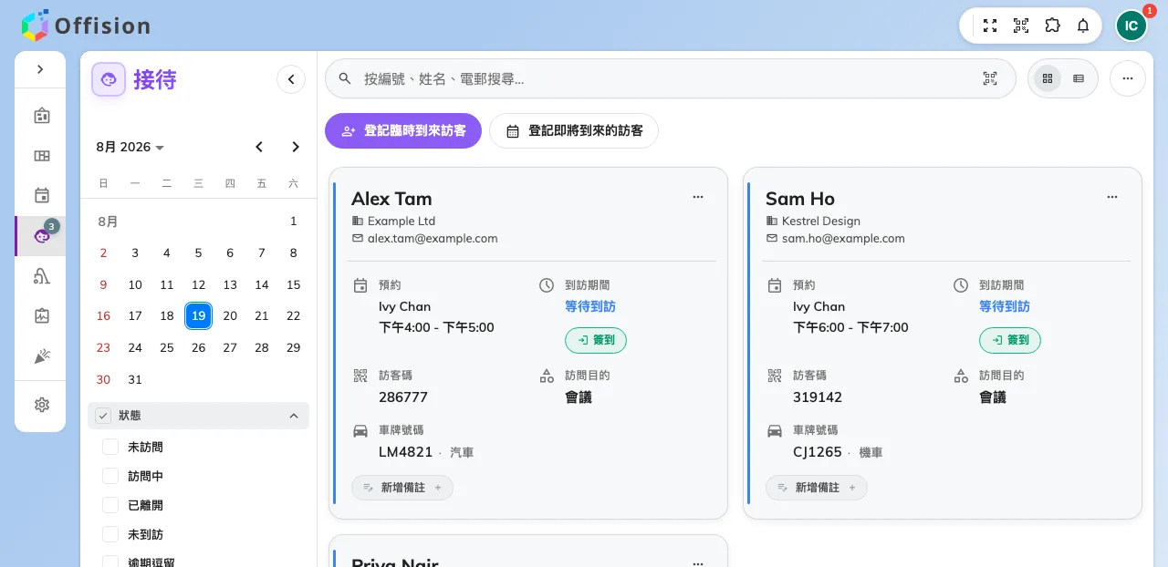
接待處清單。登記過車輛的到訪會顯示車牌。
搜尋框除了姓名、電郵、電話、訪客編號與邀請人姓名之外，也接受車牌——而且無論怎麼輸入都可以，從擋風玻璃上讀到的 AB 1234 找得到儲存為 AB1234 的到訪。
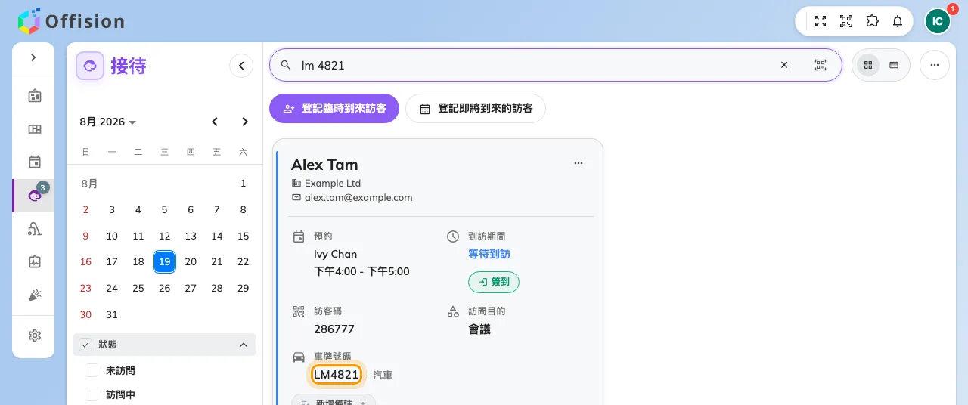
在接待處用車牌搜尋。有沒有空格或連字號都不影響。
接待人員為該訪客辦理報到時，車輛步驟會帶著已登記的車牌開啟，供確認或更正。這是確認而非重新輸入——把已經在檔的車牌再打一次，正是造成同一輛車出現重複記錄的原因。

6. 用車牌查詢
管理主控台的訪客車輛列出所有已登記的車牌，車牌是第一欄，並可直接在該欄搜尋。要單憑一個車牌回答「這是誰的車」，而不是從某筆到訪查起，就用這裡。
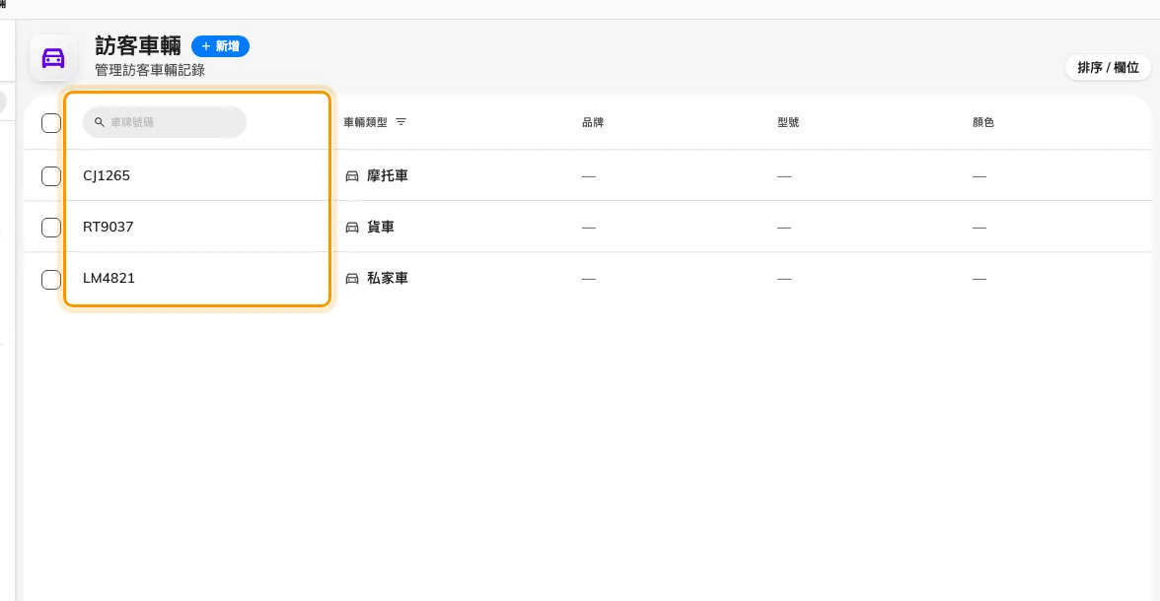
訪客車輛。所有已登記的車牌，可單獨搜尋。
Where in Offision: admin app → visiting/visiting-vehicle (訪客車輛)
這個頁面需要訪客管理權限，接待人員通常沒有。在閘口值勤的人由步驟 5 的接待處取得車牌；這個頁面是給事後查核的管理員用的。

7. 確認是否成功
用一個中間帶空格的車牌邀請你自己。應該會發生三件事，各自驗證設定的不同部分：
- 收件匣裡的邀請載明車輛，且空格已被移除。
- 使用者 App 的到訪面板在訪客下方顯示車牌。
- 把車牌連空格一起輸入，接待處清單找得到你。
若前兩項成立而第三項不成立，代表該筆到訪在你目前沒有在看的接待建築物——接待處一次只列出一棟建築物。

這項功能不負責的事
- 訪客有沒有地方停車。 車牌是車輛的記錄，不是保留的車位。需要車位請以資源方式預約停車位。
- 開啟閘門。 Offision 不會與停車場閘門通訊；車牌是給人看的。
- 記錄車輛進出時間。 辦理報到與離開的是到訪，不是車輛。
- 接待處會問散訪訪客什麼。 那由訪問目的決定，請見登記未預約到訪的訪客。

